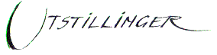
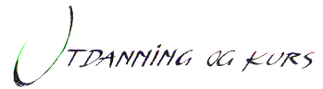
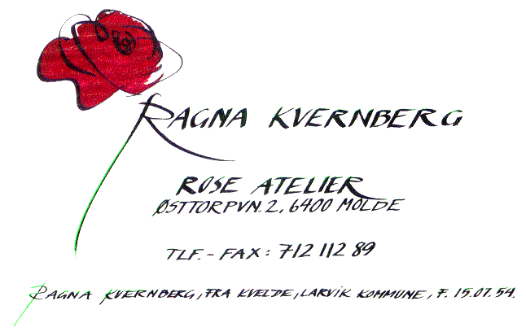
Østtorpvegen 2, 6419 MOLDE
Telf.:71 21 12 89 Fax.: 71 21 16 30
E-post: roseat@online.no

Allmennlærerutdanning, Notodden lærerskole 1974 – 77.
4 år videreutdanning:
Statens Lærerskole i forming, Notodden, 1978 – 80,
tekstil og tegning, form og farge.
Volda lærerhøgskule 1984 – 86, spes.ped., musikk og drama.
Akvarellkurs ved Folkeuniversitetet i Sogn og Fjordane 1991 og –94.
Utvekslingselev ved Det Tyske Folkeuniversitet, Hamm, 1992. Akvarell.
Kurs i oljemaling, Ålesund 1993.
Etablererskolen i Møre og Romsdal,1996 – 97.
Akvarellkurs på Nansenskolen 1997 og -99
Elev ved Academie de Port Royal, Paris 4 uker i 1999. akv , tegning, olje.
Høstsemester 2000: Heltidselev ved Olav Mosebekks tegneskole.
Tegning , akryl, bl.a. akt.
Fram til 1997 arbeidet jeg i skoleverket- undervisning og administrasjon.
Fra 1997 har jeg arbeidet med bilder på heltid.

1984: Kollektivutstilling i galleri Finn. Festspillene i Nord Norge
Senere har jeg deltatt på mange koll. utstillinger, flest i Møre og Romsdal
1989: Galleri Sølvpilken, Ålesund.
1999: Separatutstilling i Herøy Kunstlag.
2000: Separatutstilling i Galleri S, Kleive ved Molde.
2001: Separatutstilling i Aukra kunstlag.
2002 og 2004: Juryert utstilling for kunstnere i fylket ; Surnadal
Kunstforening
”Ved Laufall”
2004: Koll. utstilling i Bergen, ”Olsvikutstillingen”.
Koll. utstilling i Molde Kunstforening, juleutstilling.
Separatutstilling i Rose Atelier, Molde.

Medlem av NFUK, Norsk Forening for Utøvende Kunstnere.

Rose Atelier

Siden 2002 har kunstneren drevet Rose Atelier, et påbygg til privatboligen.
Her drives kurs , individuell undervisning, Babette malegruppe og utstilling vår og høst.
I kjelleren er det et fast utsalg der man får
Innramming
Kunstnermateriell
Egne bilder
Grafikk av Jon Olav Helle
Designprodukt i tre av Asgeir Kvernberg.

Åpningstider utenom utstillinger:
Tirs. og onsdag: kl. 11³⁰-16³⁰
Torsdag: kl. 11³⁰-18⁰⁰
Ellers etter avtale.

